МИНИСТЕРСТВО НАУКИ И ВЫСШЕГО ОБРАЗОВАНИЯ РОССИЙСКОЙ ФЕДЕРАЦИИ

ФЕДЕРАЛЬНОЕ ГОСУДАРСТВЕННОЕ БЮДЖЕТНОЕ ОБРАЗОВАТЕЛЬНОЕ
УЧРЕЖДЕНИЕ ВЫСШЕГО ОБРАЗОВАНИЯ
«КАЛУЖСКИЙ ГОСУДАРСТВЕННЫЙ УНИВЕРСИТЕТ им. К.Э. ЦИОЛКОВСКОГО»

Инженерно-технологический институт

Кафедра Информатики и информационных технологий

Направление подготовки: 09.03.02 Информационные системы и технологии

Профиль подготовки: Информационные системы и технологии

Курсовой проект
по дисциплине «Проектирование в профессиональной деятельности»

Разработка веб-приложения для записи на спортивные секции ВУЗа

студента 4 курса очной формы обучения
Хоричева Никиты Андреевича

Научный руководитель

к.пс.н. /к.пед.н доцент кафедры ИиИТ

Никитин А.Ю./Чернявский И.В.

г. Калуга, 2025 г

СОДЕРЖАНИЕ
ВВЕДЕНИЕ 3
ГЛАВА 1. ТЕОРЕТИЧЕСКИЕ ОСНОВЫ РАЗРАБОТКИ ВЕБ-ПРИЛОЖЕНИЯ 5
1.1 Анализ предметной области и постановка задачи 5
1.2 Основы и принципы создания веб-приложения 7
1.3 Требования к front-end разработке и оформления 9
Выводы по первой главе 10
Глава 2. РАЗРАБОТКА ВЕБ-ПРИЛОЖЕНИЯ ДЛЯ ЗАПИСИ НА СПОРТИВНЫЕ СЕКЦИИ ВУЗа 12
2.1 Изучение средств-разработки для приложения. 12
2.2 Разработка дизайна и оболочки веб-приложение 12
2.3 Программная реализация веб-приложения 12
2.4 Анализ и улучшение производительности 12
2.5 Рекомендации по применению 12
2.5.1 Руководство пользователя 12
2.5.2 Руководство администратора 12
Выводы по второй главе 12
ЗАКЛЮЧЕНИЕ 13
СПИСОК ИСПОЛЬЗОВАННЫХ ИСТОЧНИКОВ 14

ВВЕДЕНИЕ
В условиях развития высшего образования особую актуальность приобретает создание эффективных систем управления учебным процессом. Возможность заниматься спортом и поддерживать физическую форму является важным аспектом студенческой жизни. Организация спортивных секций в высших учебных заведениях потребует внедрения современных информационных технологий, способных оптимизировать процесс записи студентов на занятия и обеспечить удобный доступ к необходимой информации.
Актуальность темы исследования обусловлена необходимостью модернизации существующих методов записи студентов на спортивные секции в вузах. Традиционные способы, основанные на личном посещении преподавателей или использовании бумажных журналов, не соответствуют современным требованиям к удобству и эффективности. Внедрение веб-приложения позволит создать единую платформу для взаимодействия всех участников процесса и обеспечить прозрачность и доступность информации.
Целью работы является разработка веб-приложения, которое позволит управлять секцией и записями студентов, обеспечит взаимодействие студента и преподавателя.
Для достижения поставленной цели необходимо решить следующие задачи:
- Исследовать готовые решения систем записи на секции высших учебных заведений.
- Выявить основные требования к разрабатываемому веб-приложению
- Разработать архитектуру, основные компоненты и дизайн веб-приложения
- Спроектировать и реализовать веб-приложение.
- Реализовать функциональность системы
- Провести тестирование и оптимизацию работы
Предметом данного исследования выступает комплекс методов и инструментов, направленных на автоматизацию процесса записи студентов высших учебных заведений в спортивные секции с применением современных веб-технологий. В центре внимания находится оптимизация существующих механизмов организации физкультурно-спортивной деятельности и обеспечение эффективного информационного взаимодействия между всеми участниками образовательного процесса.
Объектом является разрабатываемое веб-приложение, что представляет собой актуальное решение, которое может быть успешно интегрировано в практическую деятельность вузов. Его внедрение позволит существенно повысить качество организации спортивной работы со студентами, обеспечить быстрый доступ к актуальной информации о доступных секциях и квалифицированных преподавателях, а также оптимизировать процесс записи на занятия.
Практическая ценность исследования заключается в создании современного инструмента управления спортивной деятельностью учебного заведения, способствующего совершенствованию системы организации спортивных занятий и повышению их эффективности. Разработанное решение призвано стать важным элементом цифровой трансформации образовательного процесса в сфере физической культуры и спорта.

ГЛАВА 1. ТЕОРЕТИЧЕСКИЕ ОСНОВЫ РАЗРАБОТКИ ВЕБ-ПРИЛОЖЕНИЯ

Анализ предметной области и постановка задачи
Разработка веб-приложения для записи на спортивные секции Калужского государственного университета имени К.Э. Циолковского (КГУ) представляет собой сложный и многогранный процесс, требующий глубокого понимания предметной области, тщательного анализа требований и выбора оптимальных технологий. На начальном этапе проектирования важно определить задачи, которые должна решать система, выявить основных пользователей и обозначить проблемы.
Предметная область данного проекта охватывает процессы, связанные с организацией и управлением записи студентов на спортивные секции в университете (Таблица1).
Таблица 1 – Процессы организации и управления записью студентов на спортивные секции.
Процесс | Способ оптимизации
Регистрация студентов в системе. | Внедрение единой системы авторизации через учетную запись ВУЗа.
Просмотр доступных спортивных секций | Добавление фильтров (вид спорта, время, уровень подготовки) и поиска по ключевым словам.
Запись на секцию | Автоматическая проверка доступности мест и блокировка записи, если группа заполнена.
Управление секциями (администраторы) | Создание интуитивной панели управления с возможностью массового редактирования и “drag-and-drop “ расписания.
Контроль заполненности групп | Автоматические уведомления администратора о переполнении групп и возможность ручного управления списками.
Уведомления студентов | Интеграция с email и push-уведомлениями для оповещения о записи, изменениях в расписании и т.д.
Синхронизация с расписанием занятий | Интеграция с общей системой расписания ВУЗа для избежания накладок.

Студенты могут столкнуться с трудностями при поиске актуальной информации о секциях, их расписании и доступных местах. Администраторы, в свою очередь, вынуждены тратить значительное время на обработку записей вручную, что увеличивает вероятность ошибок и снижает эффективность работы. Кроме того, отсутствие централизованной системы затрудняет анализ данных, таких как популярность секций или загруженность расписания, что мешает принимать обоснованные решения по оптимизации спортивной деятельности в университете. Чтобы показать наглядный пример удобной реализации веб-приложения можно предоставить диаграмму, которая покажет процесс регистрации студента на платформе.
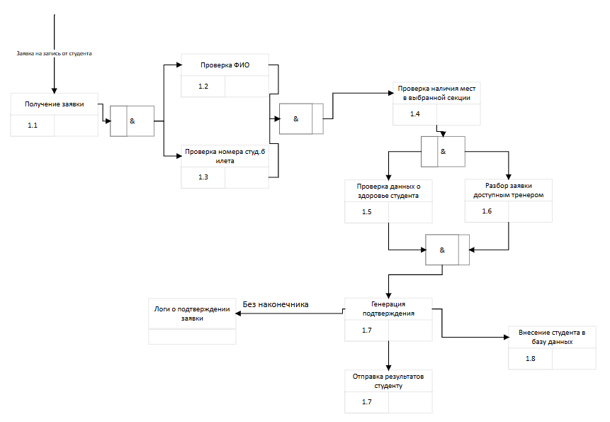
Рисунок 1. DFD-диаграмма подачи заявки на спортивную секцию ВУЗа
Автоматизация этого процесса с помощью веб-приложения позволит решить указанные проблемы. Приложение должно предоставить студентам удобный интерфейс для просмотра доступных секций, их расписания и возможности записи. Администраторы, в свою очередь, получат инструменты для управления секциями, контроля количества участников и оперативного внесения изменений в расписание. Это не только упростит процесс записи, но и повысит прозрачность и эффективность управления спортивными мероприятиями.
Если попытаться разбить задачи на группы, то получатся административные, учебно-методологические и аналитические задачи.
Административная работа включает создание и поддержку единой базы данных участников образовательного процесса, где хранится информация о студентах, преподавателях, спортивных секциях и инвентаре. Система должна обеспечивать быстрый доступ к данным, их актуализацию и защиту. Важным аспектом является автоматизация составления расписания с учётом всех ограничений: занятости преподавателей, доступности помещений и предпочтений студентов. Особое внимание уделяется учёту спортивного имущества и контролю его использования. Система позволяет отслеживать состояние оборудования, планировать его обслуживание и замену, оптимизировать закупки нового инвентаря. Медицинский контроль осуществляется через ведение электронных карт, учёт противопоказаний и планирование профилактических мероприятий.

Учебно-методическая деятельность охватывает разработку и хранение учебных материалов, планирование тренировочного процесса и оценку его эффективности. Система обеспечивает создание и систематизацию методических пособий, видеоуроков и тестовых заданий. Отслеживание прогресса студентов происходит через фиксацию результатов тренировок, соревнований и тестирования. Планирование спортивных мероприятий реализуется через автоматизированную организацию соревнований, тренировок и выездов. Система помогает координировать работу всех участников процесса, распределять обязанности и контролировать выполнение заданий.
Аналитическая составляющая направлена на сбор и обработку данных о работе спортивных секций. Система анализирует посещаемость занятий, эффективность тренировочного процесса, спортивные достижения и использование ресурсов. На основе полученных данных формируются отчёты, выявляются проблемные зоны и предлагаются пути их устранения. Прогнозирование потребностей позволяет планировать развитие спортивной инфраструктуры, оптимизировать расходы на оборудование и инвентарь, оценивать необходимость привлечения дополнительных кадров. Автоматизация аналитических процессов помогает принимать обоснованные управленческие решения и повышать эффективность работы спортивного отдела вуза.

Основы и принципы создания веб-приложения
Серверная часть: Python + Django

Выбор пал на Python с фреймворком Django как наиболее оптимальное решение для быстрой разработки надежного веб-приложения. Этот выбор обусловлен концепцией «батарейки в комплекте» - фреймворк предоставляет готовые решения для типовых задач: встроенную панель администратора, ORM для работы с базой данных, систему аутентификации и механизмы защиты.
Django реализует архитектурный паттерн MVT (Model-View-Template), который обеспечивает четкое разделение ответственности между компонентами системы. Модели определяют структуру данных и бизнес-логику, представления обрабатывают HTTP-запросы и возвращают ответы, а шаблоны генерируют HTML-страницы для клиентской части.
Ключевые преимущества Django для данного проекта:
- Встроенная панель администратора позволяет управлять данными без дополнительной разработки
- ORM (Object-Relational Mapping) обеспечивает работу с базой данных через Python-объекты
- Система аутентификации предоставляет готовые механизмы регистрации, входа и управления правами доступа
- Для создания REST API используется Django REST Framework, который обеспечивает сериализацию данных и работу с CRUD-операциями

База данных: MySQL
В качестве базы данных выбрана MySQL - надежная реляционная СУБД с открытым исходным кодом. Ее интеграция с Django осуществляется через встроенный ORM, который позволяет работать с базой данных на уровне Python-объектов, минимизируя написание SQL-запросов. Это значительно ускоряет разработку и снижает вероятность ошибок.
Для проекта разработана нормализованная схема базы данных, включающая основные таблицы: пользователи, виды спорта, секции, расписание, записи и посещаемости. Для обеспечения целостности данных используются транзакции и механизмы внешних ключей, а индексы на часто запрашиваемых полях обеспечивают оптимальную производительность.
Примерная структура работы в MySQL будет выглядеть так:
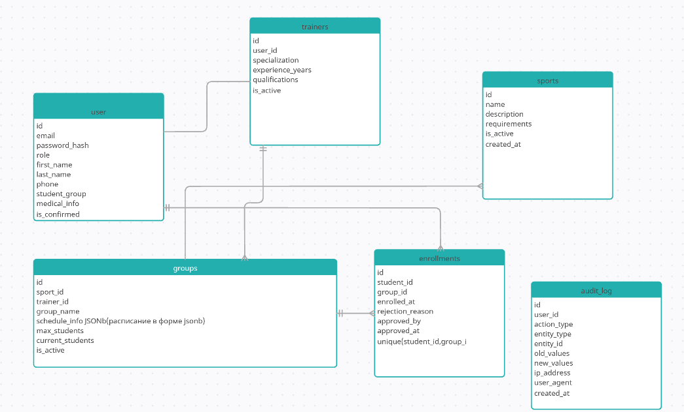
Рисунок 2. Примерная схема БД в MySQL

Клиентская часть: Vue.js + Bootstrap

Пользовательский интерфейс строится на Vue.js - прогрессивном фреймворке с низким порогом входа. Его реактивная система данных и компонентный подход позволяют создавать интерактивные интерфейсы с минимальными усилиями. Архитектура Vue.js приложения реализуется как Single Page Application (SPA) с клиентской маршрутизацией.
Структура компонентов включает:
App - корневой компонент
Header - шапка с навигацией
SportList - список спортивных секций
Schedule - расписание занятий
UserProfile - личный кабинет пользователя
Для стилизации применяется Bootstrap в сочетании с CSS3, что обеспечивает адаптивный дизайн и кроссплатформенную совместимость. Vue Router используется для организации навигации между страницами приложения.

REST API и взаимодействие
Архитектура приложения следует монолитной схеме, что является оптимальным для проектов среднего масштаба. Все компоненты системы развертываются как единое целое, что упрощает мониторинг и отладку. Для взаимодействия между клиентом и сервером используется REST API, обеспечивающий стандартизированный обмен данными в формате JSON.
Основные эндпоинты API:
GET /api/sports - список спортивных секций
POST /api/enroll - запись на секцию
GET /api/schedule/{id} - расписание секции
PUT /api/profile - обновление данных пользователя
GET /api/admin/statistics - статистика для администратора

Безопасность данных
Безопасность данных обеспечивается многоуровневой системой защиты. На уровне Django реализованы: встроенная аутентификация с хешированием паролей, защита от CSRF-атак, валидация данных форм и параметризованные запросы к БД.
Меры защиты включают:
- Защиту от CSRF через токены
- Предотвращение SQL-инъекций через ORM
- XSS-защиту через экранирование шаблонов
- Хеширование паролей алгоритмом PBKDF2
- Проверку прав доступа для каждого действия
На уровне веб-сервера Nginx настраивается HTTPS через SSL-сертификаты, ограничение частоты запросов и заголовки безопасности.

Система развертывания: Docker
Система развертывания базируется на Docker - платформе для контейнеризации приложений. Dockerfile описывает окружение для Django-приложения, а docker-compose.yml координирует запуск всех сервисов: веб-приложения, базы данных MySQL и веб-сервера Nginx.
Контейнерная архитектура:
- web: Django-приложение с Gunicorn
- db: MySQL с настроенной кодировкой и правами
- nginx: веб-сервер для статики и прокси

Такой подход гарантирует идентичность окружений на всех стадиях разработки и упрощает перенос приложения на продакшн-сервер.

Отказоустойчивость и надежность
Отказоустойчивость системы достигается за счет комплексного подхода:
Стратегии обеспечения надежности:
- Валидации данных на клиенте и сервере
- Обработки исключений в критических операциях
- Мониторинга доступности сервисов
- Настроек автоматического перезапуска контейнеров в Docker
- Регулярного резервного копирования базы данных
- Оптимизация производительности:
- Кэширование запросов через Redis
- Браузерное кэширование статических ресурсов
- Индексы на часто используемых полях базы данных

Денормализация для сложных запросов
Все компоненты системы интегрированы в единую экосистему, где каждый уровень выполняет определенную функцию: клиентский интерфейс на Vue.js обеспечивает взаимодействие с пользователем, Django-приложение обрабатывает бизнес-логику, MySQL хранит данные, а Docker обеспечивает стабильность окружения. Такой подход позволяет создать масштабируемое и поддерживаемое веб-приложение в рамках дипломного проекта

Требования к front-end разработке и оформления
При разработке веб-приложения для записи на спортивные секции необходимо учитывать ряд ключевых требований, которые обеспечат его эффективность, удобство использования и безопасность. Основные требования можно разделить на функциональные и нефункциональные. Функциональные требования включают в себя возможность просмотра списка доступных спортивных секций, их расписания, записи и отмены записи для студентов, а также управление секциями, контроль количества участников и генерацию отчетов для администраторов. Нефункциональные требования охватывают удобство использования, безопасность, масштабируемость, производительность и надежность системы.
Согласно ГОСТ Р 52872-2019 [4] веб-приложение включает поддержку экранных читалок для слабовидящих, возможность увеличения шрифта и изменения контрастности, а также навигацию с помощью клавиатуры без использования мыши. Приложение должно быть разработано с использованием семантической разметки HTML5 и ARIA-атрибутов для улучшения доступности, а все графические элементы должны иметь альтернативные тексты. Клавиатурная доступность всех элементов интерфейса является обязательным требованием.
Безопасность приложения должна соответствовать требованиям ФЗ-152 "О персональных данных" [5], что подразумевает шифрование данных при передаче с использованием HTTPS, надежную аутентификацию и авторизацию, а также защиту от brute-force атак. Регулярное резервное копирование данных также является необходимым для обеспечения безопасности и восстановления в случае сбоев.
Документация к приложению должна включать руководство пользователя с инструкцией по использованию веб-приложения, а также техническую документацию, описывающую архитектуру, API и базу данных. Тестирование приложения должно охватывать функциональное тестирование, тестирование доступности в соответствии с ГОСТ Р 52872-2019 [6] и нагрузочное тестирование для проверки производительности под нагрузкой.
Для реализации веб-приложения необходимо выбрать подходящие технологии, которые обеспечат выполнение всех функциональных и нефункциональных требований. На этапе проектирования важно определиться с архитектурой приложения, включая выбор технологий для фронтенда (клиентской части) и бэкенда (серверной части). Например, для фронтенда можно использовать современные фреймворки, такие как React или Vue.js, которые позволяют создавать динамичные и отзывчивые интерфейсы. Эти технологии обеспечивают высокую производительность и удобство разработки, что особенно важно для создания пользовательского интерфейса, который будет использоваться большим количеством студентов.

Выводы по первой главе
Проведенное в первой главе исследование позволило всесторонне проанализировать теоретические основы разработки веб-приложения для организации записи студентов на спортивные секции в высшем учебном заведении. В результате детального изучения предметной области была установлена целесообразность автоматизации процессов управления спортивными секциями. Выявлены ключевые проблемы существующей системы, включая отсутствие единого информационного пространства, необходимость оптимизации административных процедур и недостаточную эффективность взаимодействия между участниками образовательного процесса. На основе проведенного анализа определены основные направления разработки веб-приложения. Сформулированы функциональные требования, предусматривающие реализацию возможностей просмотра расписания, электронной записи на секции, управления группами и формирования отчетности. Особое внимание уделено нефункциональным требованиям, включающим обеспечение безопасности персональных данных, доступности интерфейса для пользователей с ограниченными возможностями, а также требованиям к производительности и надежности системы. Исследование технологического стека показало перспективность использования современных фреймворков и инструментов разработки. Для клиентской части рассматривается применение React.js или Vue.js, для серверной части - Node.js с фреймворком Express или Python с Django. Проанализированы преимущества использования реляционных систем управления базами данных, в частности PostgreSQL. Теоретическое обоснование архитектурных решений учитывает необходимость обеспечения масштабируемости системы и возможности ее дальнейшего развития. Определены принципы организации пользовательского интерфейса, направленные на создание интуитивно понятной и удобной системы навигации. Таким образом, проведенное исследование создало необходимую теоретическую базу для перехода к практической реализации веб-приложения. Полученные результаты позволяют сформировать четкий план разработки и определить критерии оценки эффективности создаваемого программного решения.

Глава 2. РАЗРАБОТКА ВЕБ-ПРИЛОЖЕНИЯ ДЛЯ ЗАПИСИ НА СПОРТИВНЫЕ СЕКЦИИ ВУЗа

Изучение средств-разработки для приложения.

Разработка дизайна и оболочки веб-приложение
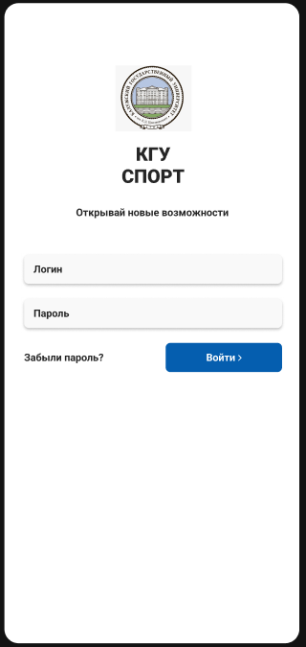
Рисунок 3. Приветственный экран веб-приложения.
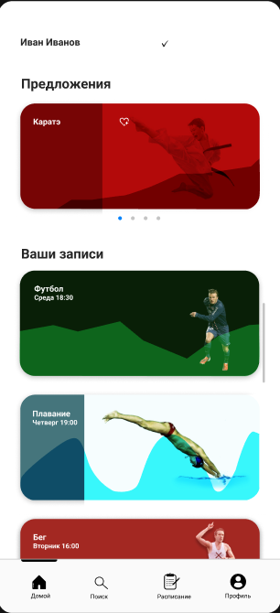
Рисунок 4. Домашнее меню веб-приложения.
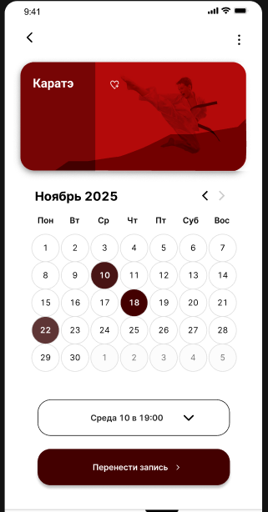
Рисунок 5. Выбор конкретной секции, просмотр расписания
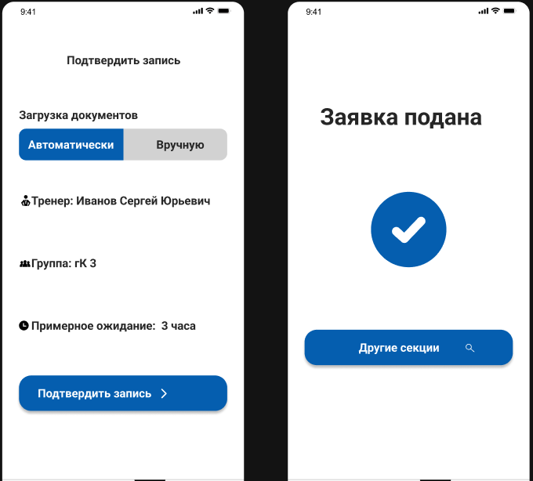
Рисунок 6. Процесс записи на спортивную секцию
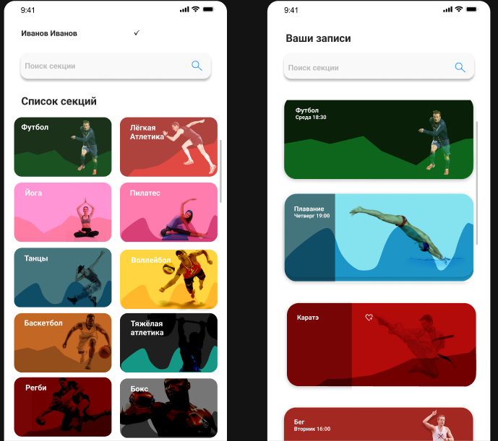
Рисунок 7. Просмотр всех секций и просмотр секций, на которые уже есть заявки.

Рисунок 8. Профиль студента в веб-приложении.

Программная реализация веб-приложения

Анализ и улучшение производительности

Рекомендации по применению

Руководство пользователя

Руководство администратора

Выводы по второй главе

ЗАКЛЮЧЕНИЕ

СПИСОК ИСПОЛЬЗОВАННЫХ ИСТОЧНИКОВ

